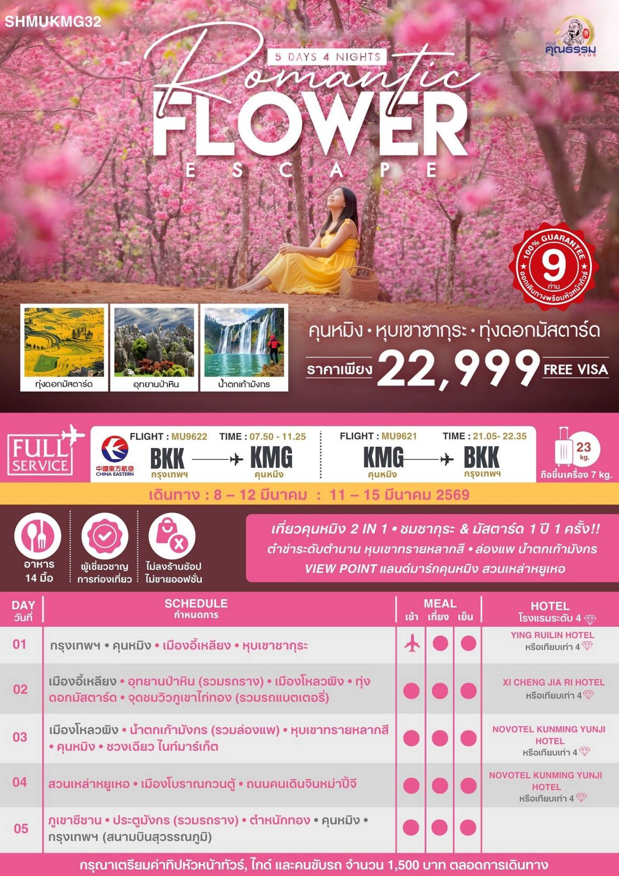
โปรแกรมการเดินทาง
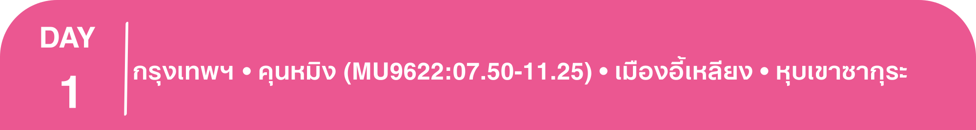04.30 น. คณะพร้อมกันที่ สนามบินสุวรรณภูมิ ณ อาคารผู้โดยสารขาออก (ระหว่างประเทศ) ชั้น 4 ประตู 9 บริเวณ ISLAND-U โดยสายการบิน CHINA EASTERN AIRLINES โดยมีเจ้าหน้าที่จากทางบริษัทฯ คอยต้อนรับและอำนวยความสะดวกแด่ท่านก่อนออกเดินทาง

07.50 น. เหินฟ้าสู่ เมืองคุนหมิง โดยสายการบิน CHINA EASTERN AIRLINE เที่ยวบินที่ MU9622
• เที่ยวบินหรือเวลาอาจมีการเปลี่ยนแปลง ทั้งนี้ขึ้นอยู่กับสายการบินเป็นผู้กำหนด
• ขอสงวนสิทธิ์ในการเลือกที่นั่งบนเครื่องบิน เนื่องจากการจัดที่นั่งบนเครื่องบิน เป็นสิทธิ์ของเจ้าหน้าที่เช็คอิน ซึ่งทางบริษัทไม่สามารถเข้าไปแทรกแซงได้
 กรณีผู้เดินทาง ต้องการขอวีลแชร์ที่สนามบิน กรุณาแจ้งกับทางบริษัททัวร์ฯทันที หลังจากที่ท่าน
ชำระเงินมัดจำค่าทัวร์เรียบร้อยแล้ว

หมายเหตุ: หากผู้เดินทางต้องการนำวีลเเชร์ส่วนตัวไปเอง จะต้องเป็นวีลแชร์ที่ไม่มีแบตเตอรี่

(บริการอาหารว่างบนเครื่อง)

**การบริการอาหารและเครื่องดื่มบนเครื่องบิน เป็นบริการของสายการบิน ทั้งนี้อาจจะมีการเปลี่ยนแปลงได้ขึ้นอยู่กับนโยบายของสายการบิน โดยไม่ต้องเเจ้งให้ทราบล่วงหน้า**
11.25 น. เดินทางถึง สนามบินนานาชาติฉางสุ่ย เมืองคุนหมิง เมืองหลวงและเป็นเมืองที่ใหญ่ที่สุดในมณฑลยูนนาน ได้สมญานามว่า “ นครแห่งฤดูใบไม้ผลิ หลังผ่านพิธีการตรวจคนเข้าเมืองและรับสัมภาระเรียบร้อยแล้ว
นำท่านเดินทางสู่ เมืองอี้เหลียง (ใช้เวลาเดินทางประมาณ 1 ชั่วโมง)
เที่ยง รับประทานอาหารกลางวันสไตล์ยูนนาน
บ่าย นำท่านชม หุบเขาซากุระ ภายในสวนมีต้นซากุระพันธุ์ยูนนาน 800 กว่าต้น ซากุระพันธุ์ญี่ปุ่น 110 ต้น และชนิดพันธุ์อื่นๆอีก 50 กว่าต้น และต้นไม้พันธุ์อื่นๆ มีพื้นที่ 5,000 ตารางเมตร มีให้ท่านได้ชมเฉพาะช่วงเดือนมีนาคมของทุกปีเท่านั้น ให้ท่านได้อิสระชมและถ่ายรูปตามอัธยาศัย
(หมายเหตุ : หากสภาพอากาศไม่เอื้ออำนวยจนทำให้ดอกไม้ไม่ออกดอก หรือออกดอกน้อย ทางบริษัทฯ จะไม่มีการคืนเงิน หรือเปลี่ยนโปรแกรมใดๆ ทดแทนให้)

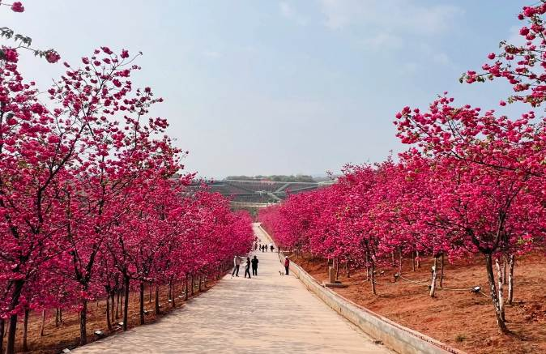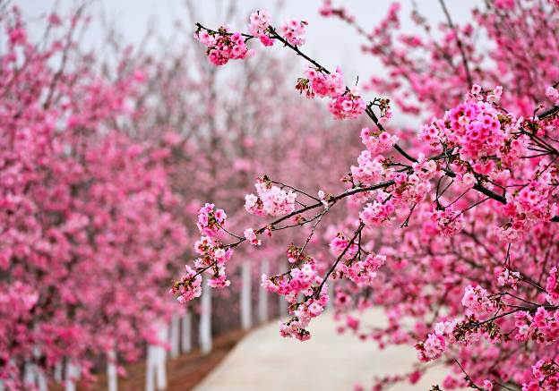

ค่ำ รับประทานอาหารค่ำ เมนู...เป็ดย่างอี้เหลียง
 พักที่ YING RUILIN HOTEL หรือเทียบเท่า ระดับ 4

เช้า รับประทานอาหารเช้า ณ ห้องอาหารโรงแรม
นำท่านเดินทางสู่ อุทยานป่าหิน (รวมรถราง) ตั้งอยู่ในเขตอำเภอลู่หนานทางทิศตะวันออกของเมืองคุนหมิง ภายในเขตอุทยานป่าหินจะมีทั้งเสาหินปูนขนาดเล็ก ภูเขาหินปูนขนาดใหญ่ และถ้ำหินปูนอยู่จำนวนมาก นับว่าเป็นอุทยานหินปูนธรรมชาติและหาดูได้ยากแห่งหนึ่งของโลก ปัจจุบันอุทยานป่าหินได้กลายเป็นแหล่งท่องเที่ยวธรรมชาติที่ทางการจีนให้ความสำคัญอีกแห่งหนึ่งของจีน
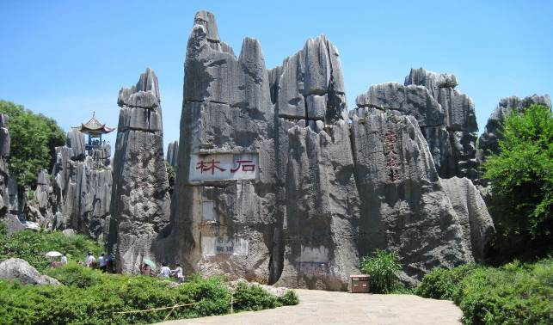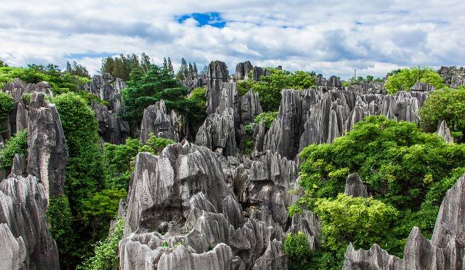

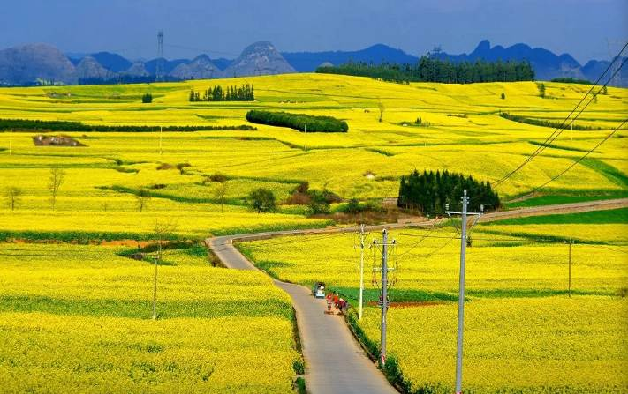เที่ยง รับประทานอาหารกลางวันสไตล์ยูนนาน
บ่าย นำท่านเดินทางสู่ เมืองโหลวผิง (ใช้เวลาเดินทางประมาณ 2 ชั่วโมง) และนำท่านชม ทุ่งดอกมัสตาร์ด แห่งแผ่นดินยูนนาน ในยามที่ดอกมัสตาร์ดผลิบานเหลืองอร่ามพร้อมกันทั้งหมด มันช่างเป็นภาพอันสวยงามดังสวรรค์สร้าง เป็นอีกหนึ่งทิวทัศน์อันงดงามที่นักท่องเที่ยวต่างใฝ่ฝันอยากจะไปสัมผัสสักครั้งหนึ่งในชีวิต ใน1 ปี มีให้ท่านได้ชมเฉพาะเดือนมกราคม ถึงเดือนมีนาคมของทุกปีเท่านั้น ซึ่งเป็นช่วงฤดูกาลแห่งการเพาะปลูก และผลิดอกบานสะพรั่งเหลืองอร่ามงามตา จากอุตสาหกรรมทางเกษตร ได้กลายเป็นแหล่งท่องเที่ยว ที่ดึงดูดนักท่องเที่ยวทั่วโลก ส่วนในเดือนอื่นๆ ก็จะมีพืชพันธ์อย่างอื่น เช่น ยาสูบ ข้าวโพด เป็นต้น
(หมายเหตุ : หากสภาพอากาศไม่เอื้ออำนวยจนทำให้ดอกไม้ไม่ออกดอก หรือออกดอกน้อย ทางบริษัทฯ จะไม่มีการคืนเงิน หรือเปลี่ยนโปรแกรมใดๆ ทดแทนให้)
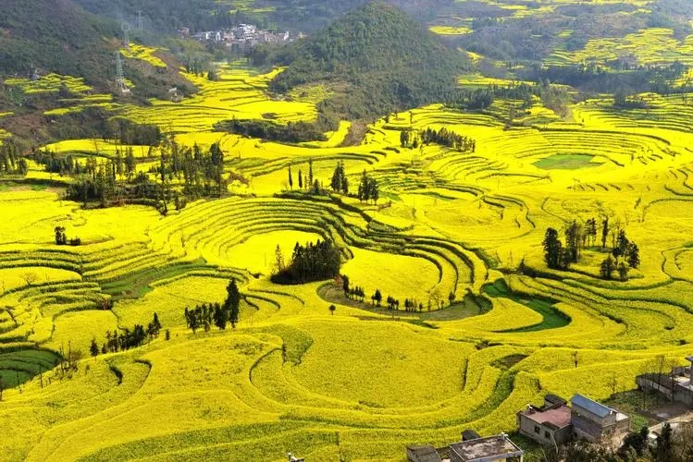และนำท่านสู่ จุดชมวิวภูเขาไก่ทอง (รวมรถแบตเตอรี่) ซึ่งตั้งอยู่ริมถนนนอกเมืองออกไปราว 2 กิโลเมตร บริเวณนี้จะมีเนินเขาน้อยใหญ่รูปทรงแปลกๆผุดขึ้นกลางท้องทุ่งนาที่ปลูกดอกมัสตาร์ดมากมายสุดสายตา จะได้เห็นทุ่งดอกไม้เป็นสีทองอร่าม ดอกไม้จะขดเป็นรูปก้นหอยทั่วทั้งหุบเขาสวยงามมา ให้ท่านได้ถ่ายรูปเช็คอินต๋าข่ากันอย่างสวยงาม
ค่ำ รับประทานอาหารค่ำสไตล์ยูนนาน
 พักที่ XI CHENG JIA RI HOTEL หรือเทียบเท่าระดับ 4
เช้า รับประทานอาหารเช้า ณ ห้องอาหารโรงแรม
นำท่านเดินทางสู่ น้ำตกเก้ามังกร (รวมล่องแพ) น้ำตกที่แบ่งเป็นหลายๆ ชั้นตามขั้นบันได และชั้นที่ใหญ่ที่สุดสูงประมาณ 56 เมตร กว้างประมาณ 110 เมตร ความยาวทั้งหมดของน้ำตกประมาณ 2 กิโลเมตร สายน้ำจากแม่น้ำเก้ามังกรไหลเทลงมาจากหน้าผาภูเขาที่สูงชัน กระเด็นขึ้นมาสะท้อนกับแสงอาทิตย์เกิดสายรุ้งรอบน้ำตกสวยงามตระการตา จัดเป็นน้ำตกที่สวยงามที่สุดในภาคใต้ของประเทศจีน ให้ท่านได้ล่องแพชมธรรมชาติตามจุดชมวิวต่างๆ
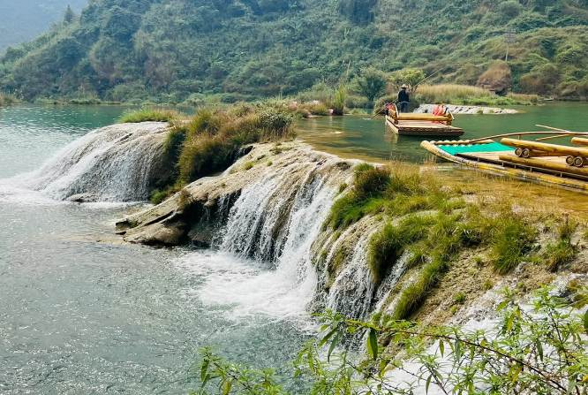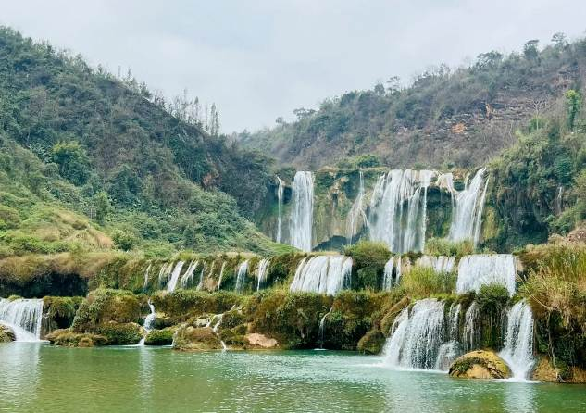

เที่ยง รับประทานอาหารกลางวันสไตล์ยูนนาน
บ่าย นำท่านเดินทางสู่ หุบเขาทรายหลากสี ซึ่งเกิดจากแรงลม และสายน้ำกัดเซาะทราย และดินที่มีคุณสมบัติพิเศษคือเปลี่ยนสีตามสภาพของอากาศ และยังเคยเป็นสถานที่ถ่ายทำภาพยนตร์มากกว่า 20 เรื่อง อาทิสามก๊ก ไซอิ๋ว
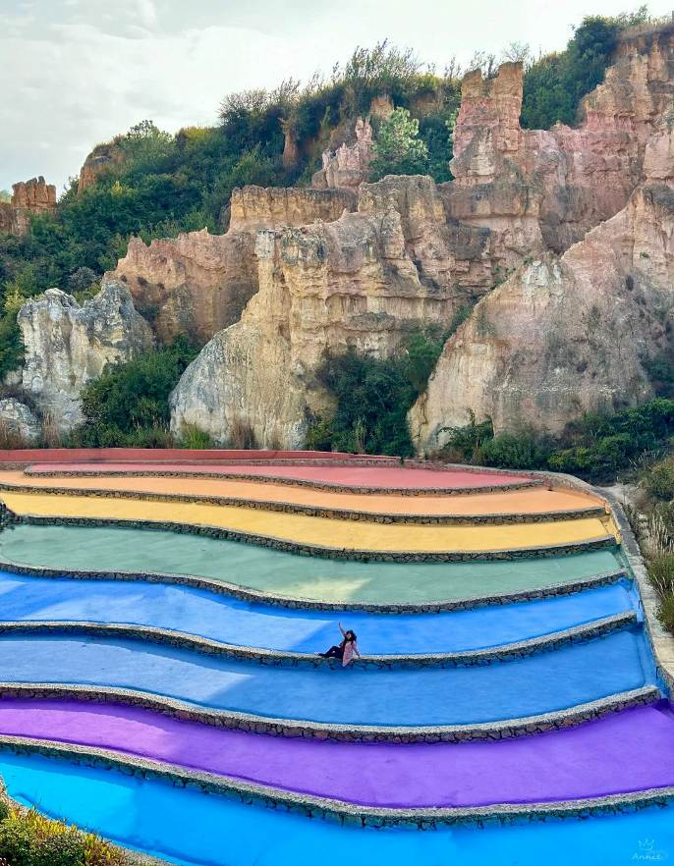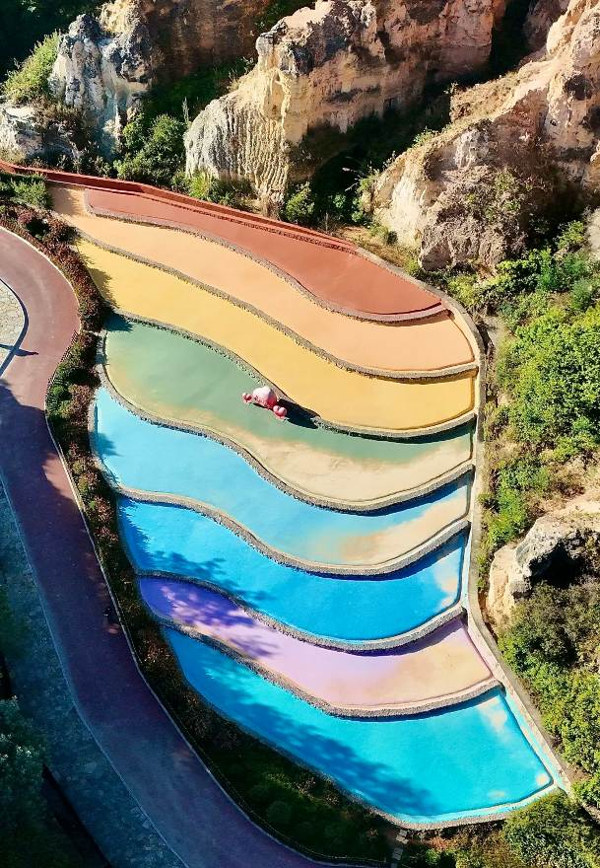

นำท่านเดินทางกลับสู่ คุนหมิง (ใช้เวลาเดินทางประมาณ 2 ชั่วโมง) เมืองเอก และเป็นเมืองที่ใหญ่ที่สุดในมณฑลยูนนานมีประชากร 33 ล้านคน จากนั้นนำท่านเดินสู่ ซวงเฉียว ไนท์มาร์เก็ต แห่งนี้มีชื่อเสียงว่าเป็นตลาดกลางคืนที่ใหญ่ที่สุดแห่งหนึ่งของคุนหมิง ให้ท่านได้เดินเล่นสัมผัสชิมอาหารท้องถิ่นและสัมผัสวัฒนธรรมเอกลักษณ์ยูนนาน
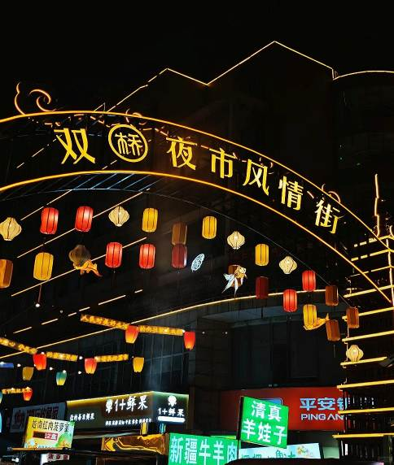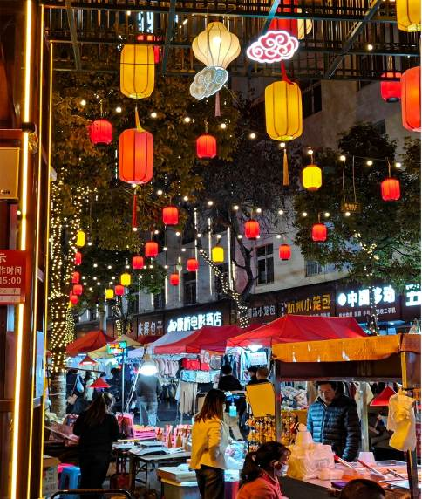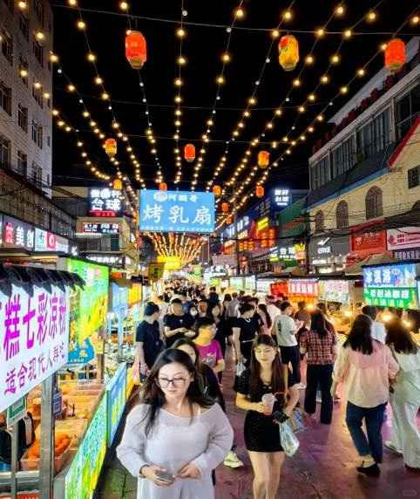

ค่ำ รับประทานอาหารค่ำสไตล์ยูนนาน

พักที่ NOVOTEL KUNMING YUNJI HOTEL หรือเทียบเท่าระดับ 4

เช้า รับประทานอาหารเช้า ณ ห้องอาหารโรงแรม

นำท่านเดินทางสู่ สวนเหล่าหยูเหอ เป็นหนึ่งในแลนด์มาร์กพักผ่อนที่สวยที่สุดในเมืองคุนหมิง ที่นี่มีเสน่ห์ที่เปลี่ยนไปตามฤดูกาลอย่างชัดเจน ใหท่านดื่มด่ำกับธรรมชาติและสวนดอกไม้ที่หมุนเวียนไปตามแต่ละฤดูกาล
(หมายเหตุ : หากสภาพอากาศไม่เอื้ออำนวยจนทำให้ดอกไม้ไม่ออกดอก หรือออกดอกน้อย ทางบริษัทฯ จะไม่มีการคืนเงิน หรือเปลี่ยนโปรแกรมใดๆ ทดแทนให้)

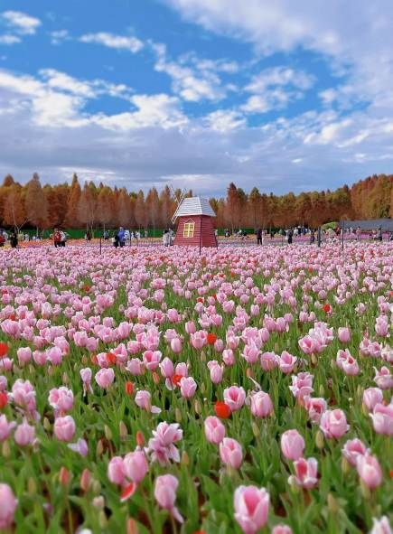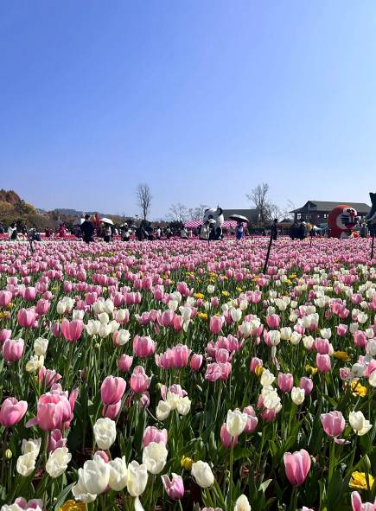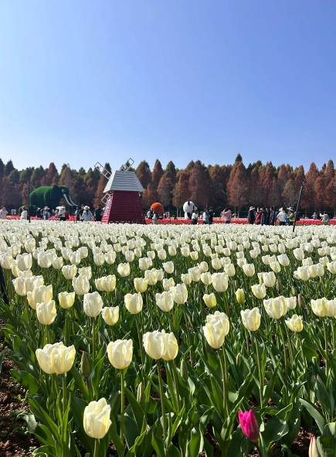

เที่ยง รับประทานอาหารกลางวันสไตล์ยูนนาน

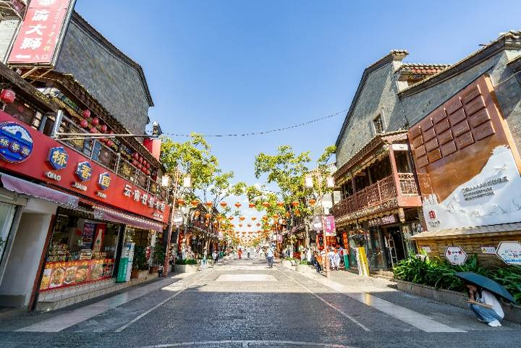บ่าย นำท่านเดินทางสู่ย่านการค้าของ เมืองโบราณกวนตู้ เป็นแหล่งท่องเที่ยวที่ได้รับการฟื้นฟูให้เป็นแหล่งการค้า แหล่งซ้อปปิ้ง เสื้อผ้า อาหารพื้นเมืองขนม และลานเอนกประสงค์ที่ชาวจีนใน คุนหมิงทุกเพศทุกวัยจะมาเดินเล่น พักผ่อนหย่อนใจ ในบรรยากาศ แบบเมืองโบราณ ที่สร้างขึ้นมาเพื่อเป็นการอนุรักษ์ สถาปัตยกรรมของร้านค้าร้านขายแบบจีนใน สมัยก่อน ส่วนกลางของลาน เอนกประสงค์สร้างเป็นเจดีย์แบบธิเบต และด้านหลังของเมืองโบราณ เป็นที่ตั้งของวัดลามะ หรือวัดธิเบต เมืองโบราณกวนตู้ สะท้อนให้เห็นชีวิตความเป็นอยู่ของชาวจีนในคุนหมิงที่มีหลากหลายชาติพันธ์แต่อยู่ร่วมกันได้อย่างกลมกลืน
ค่ำ รับประทานอาหารค่ำ เมนู...อาหารกวางตุ้ง

หลังอาหารค่ำ นำท่านเดินทางสู่ ถนนคนเดินจินหม่าปี้จี อยู่ในใจกลางเมืองคุน-หมิง เนื่องจากตอนกลางของถนนมีซุ้มประตูม้าทองและซุ้มประตูไก่มรกตซึ่งภาษาจีนเรียกว่าจินหม่าและปี้จีจึงเอาคำย่อ “จินปี้”มาขนานนามถนนว่าจินปี้ลู่ซึ่งก็คือ“ถนน(ม้า)ทอง(ไก่)มรกต” ซุ้มจินหม่าและซุ้มปี้จีเริ่มสร้างขึ้นในรัชศกซงเต๋อราชวงศ์หมิง ถึงปัจจุบันนี้มีประวัติร่วม 400 ปี ในถนนย่านการค้าแห่งนี้ เป็นแหล่งเสื้อผ้าแบรนด์เนมทั้งของจีน POP MARTและต่างประเทศ เครื่องประดับอัญมณีชั้นเยี่ยม ร้านเครื่องดื่ม ร้านอาหารพื้นเมือง และร้านขายของที่ระลึก ฯลฯ

พักที่ NOVOTEL KUNMING YUNJI HOTEL หรือเทียบเท่าระดับ 4

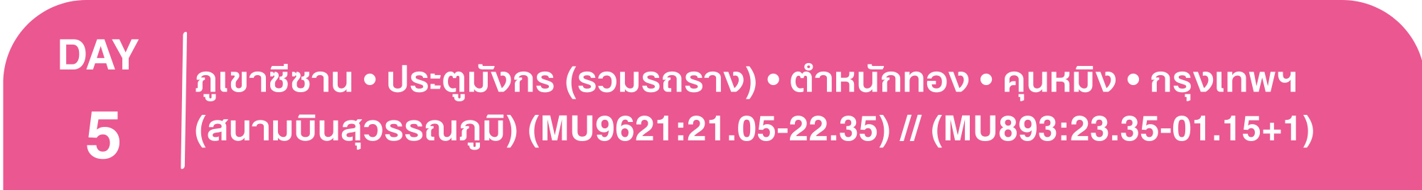เช้า รับประทานอาหารเช้า ณ ห้องอาหารโรงแรม

นําท่านเดินทางสู่ ภูเขาซีซาน ถึงเชิงเขา นำท่าน นั่งรถราง สู่ประตูทางเข้า จากนั้นเดินขึ้นบันไดเพื่อขึ้นสู่ ประตูมังกร ซึ่งถือกันว่าเป็นประตู แห่งโชคลาภ และความมั่นคงเป็นประตูสิริมงคลตามความเชื่อของชาวจีนโบราณ ซึ่งกล่าวไว้ว่าใครได้เดินผ่านประตูนี้จะมีโชคลาภเพลิดเพลินกับทัศนียภาพที่ สวยงามของทะเลสาบเทียนฉือ

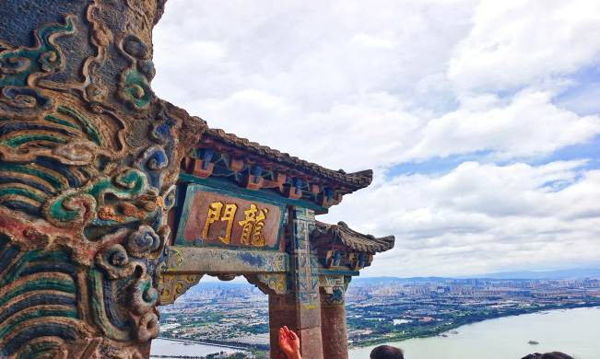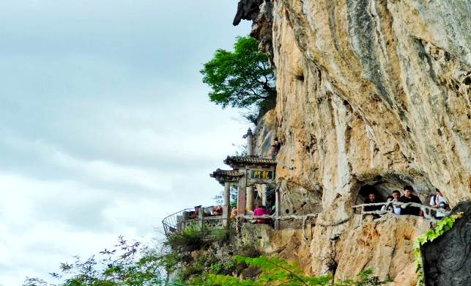

เที่ยง รับประทานอาหารกลางวันสไตล์ยูนนาน

บ่าย นำท่านเดินทางสู่ ตำหนักทอง ตำหนักทองจินเตี้ยนถูกสร้างขึ้นในสมัยราชวงศ์ หมิง และได้รับการบูรณะโดยอ๋อง หวูซันกุ้ย ผู้ปกครองดินแดนแถบนี้ในสมัยราชวงศ์ชิง ตำหนักหลังนี้มีความสูง 6.7 เมตร กว้างและยาว 6. 2 เมตร สร้างขึ้นด้วยทองเหลืองทั้งหลัง น้ำหนัก กว่า 250 ตัน เป็นสิ่งปลูกสร้างทองเหลืองที่ใหญ่ที่สุดของจีน

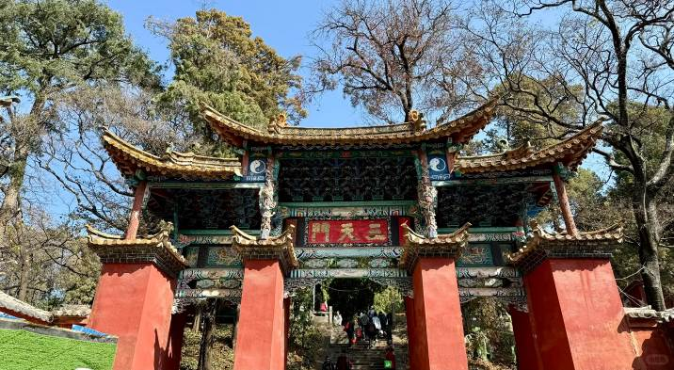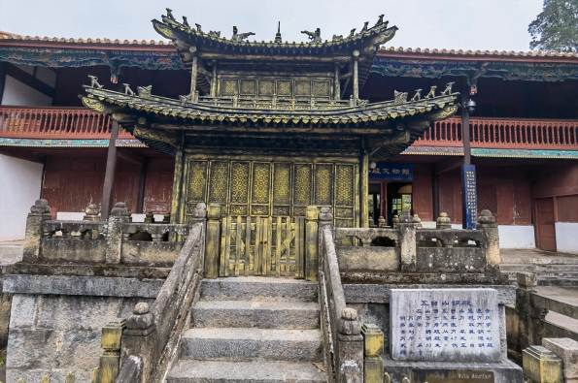

ค่ำ รับประทานอาหารค่ำ เมนู...สุกี้เห็ด
สมควรแก่เวลานำท่านเดินทางสู่สนามบินเพื่อกลับกรุงเทพฯ

21.05 น. ออกเดินทางสู่ กรุงเทพฯ โดยสายการบิน CHINA EASTERN AIRLINE เที่ยวบินที่ MU9621

*** สำหรับพีเรียดเดินทางกลับวันที่ 15 มีนาคม 2569 เที่ยวบินขากลับ เป็นไฟลท์บิน

MU893 :23.35-01.15+1 ***
(บริการเครื่องดื่มบนเครื่อง)

**การบริการอาหารและเครื่องดื่มบนเครื่องบิน เป็นบริการของสายการบิน ทั้งนี้อาจจะมีการเปลี่ยนแปลงได้ขึ้นอยู่กับนโยบายของสายการบิน โดยไม่ต้องเเจ้งให้ทราบล่วงหน้า**
22.35 น. ถึง สนามบินสุวรรณภูมิ กรุงเทพฯ โดยสวัสดิภาพ พร้อมความประทับใจ......... ☺ ☺ ☺ ☺
********ขอบคุณทุกท่านที่ใช้บริการ********
☺ ☺ ☺ ☺ ซื่อสัตย์ จริงใจ ห่วงใย เน้นบริการ คืองานของเรา ☺ ☺ ☺ ☺

**หมายเหตุ: โปรแกรมและราคาสามารถเปลี่ยนแปลงได้ตามความเหมาะสมโดยไม่ต้องแจ้งให้ทราบล่วงหน้าทางบริษัทฯ จะถือผลประโยชน์ของลูกค้าเป็นสำคัญ**

***ในกรณีที่ลูกค้าต้องออกตั๋วโดยสารภายในประเทศ (เครื่องบิน ,รถทัวร์ ,รถไฟ) กรุณาติดต่อเจ้าหน้าที่ของบริษัทฯ เพื่อเช็คว่ากรุ๊ปมีการคอนเฟิร์มเดินทางก่อนทุกครั้ง เนื่องจากสายการบินอาจมีการปรับเปลี่ยนไฟล์ทบิน หรือเวลาบิน โดยไม่ได้แจ้งให้ทราบล่วงหน้า ทางบริษัทฯ จะไม่รับผิดชอบใด ๆ ในกรณี ถ้าท่านออกตั๋วภายในโดยไม่แจ้งให้ทราบและหากไฟล์ทบินมีการปรับเปลี่ยนเวลาบิน เพราะถือว่าท่านยอมรับในเงื่อนไขดังกล่าว***
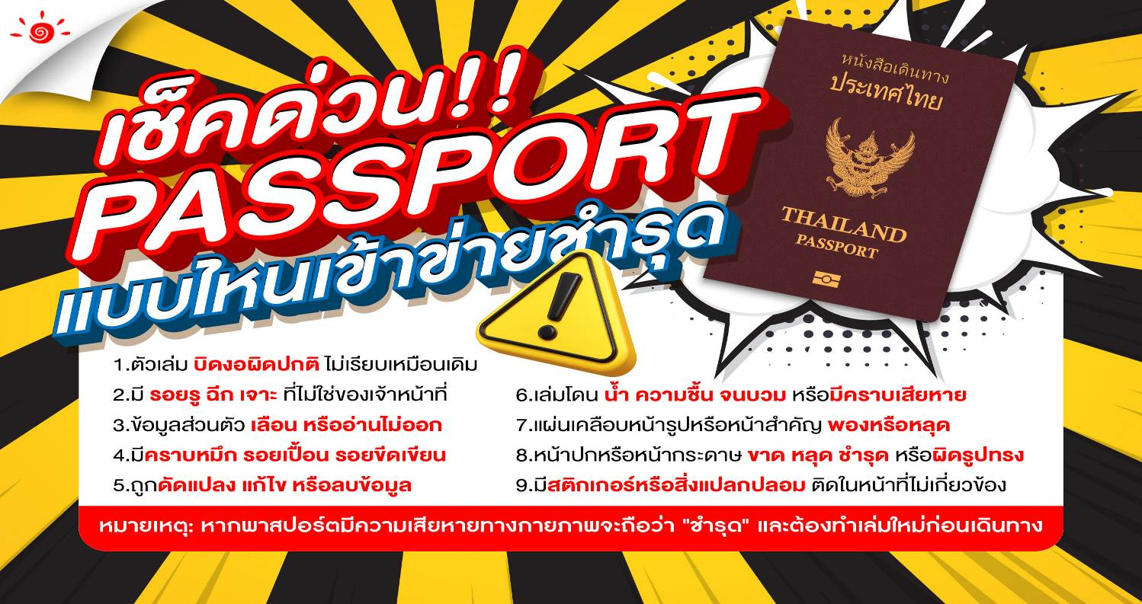

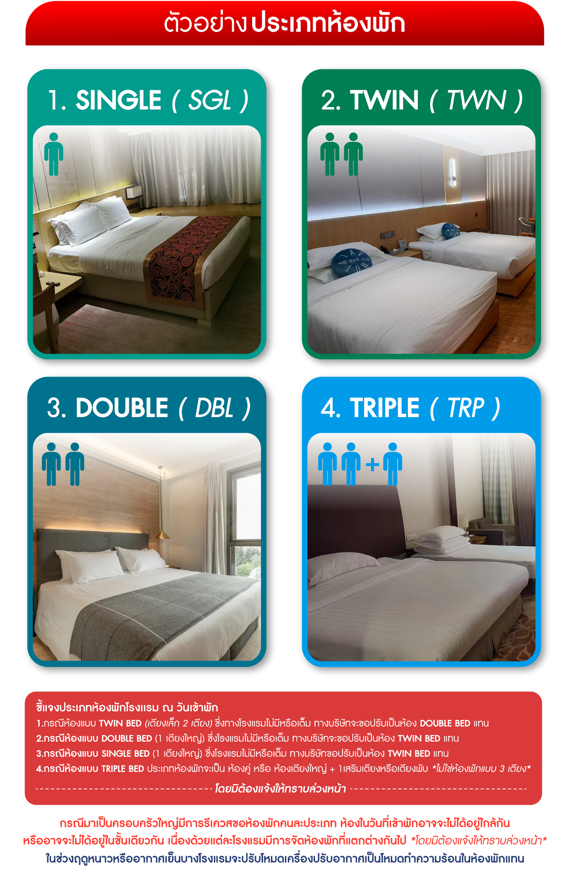

อัตราค่าบริการ (ราคาต่อท่าน)
คณะจอยทัวร์ขั้นต่ำ 9 ท่านออกเดินทางพร้อมหัวหน้าทัวร์

วันเดินทาง | ราคาทัวร์ผู้ใหญ่  พักห้องละ 2-3 ท่าน  (9 ท่านออกเดินทาง) | พักเดี่ยว  จ่ายเพิ่ม | ราคา  ไม่รวมตั๋ว
8 – 12 มีนาคม 2569 | 22,999 บาท/ท่าน | 4,500 บาท/ท่าน | 16,999 บาท/ท่าน
11 – 15 มีนาคม 2569 | 22,999 บาท/ท่าน | 4,500 บาท/ท่าน | 16,999 บาท/ท่าน
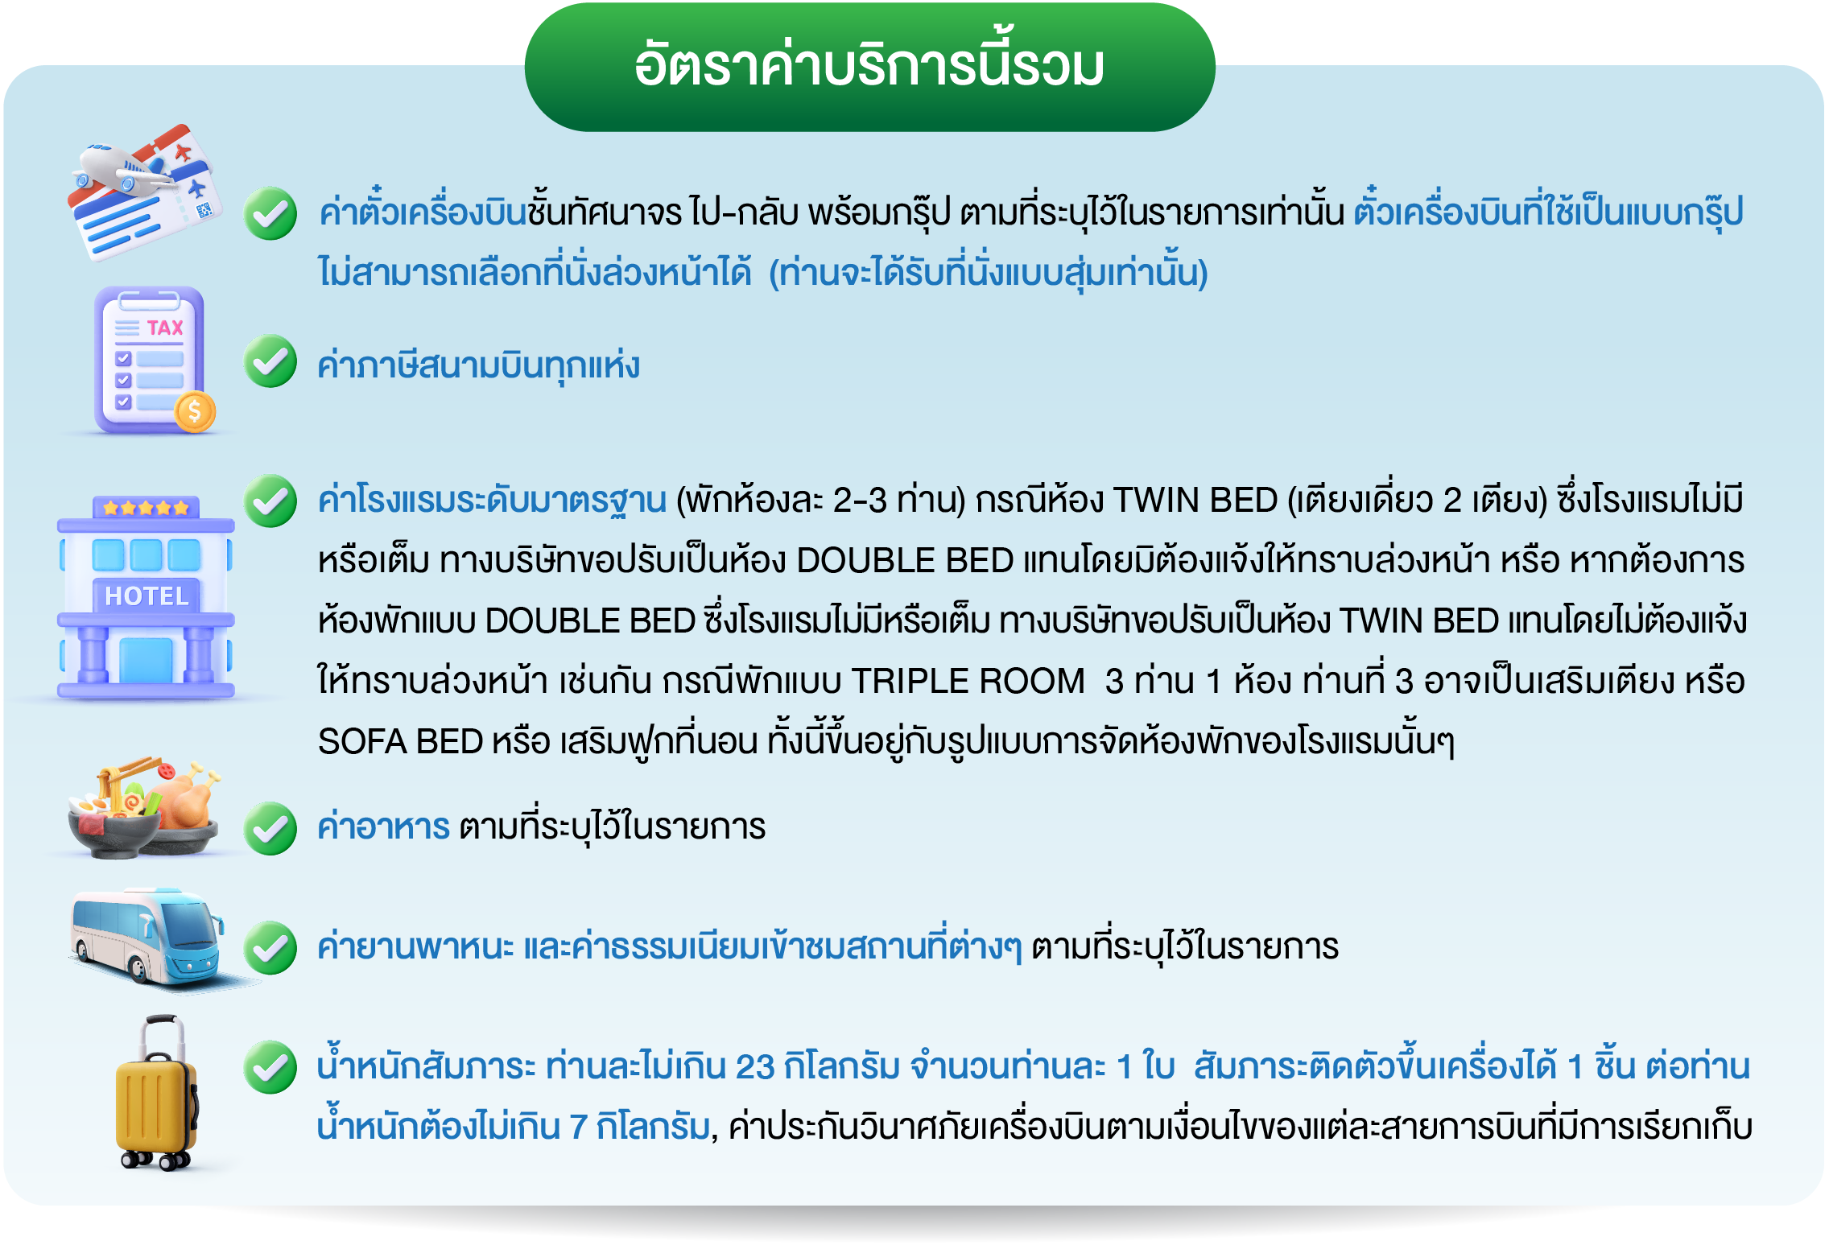

ต

